

DHCP e DNS

Disciplina: Redes Convergentes
Prof: Wellington Alves de Brito
Aluno: Luan M. D. Lima
Matrícula: 1710532
Curso: Engenharia da Computação
Introdução

Usando o programa de simulação Packet Tracer deve-se a topologia de rede mostrada abaixo de forma a acessar de qualquer terminal (PC ou Laptop) o servidor mostrado usando o simulador do browser de cada terminal.
O diagrama abaixo mostra a configuração de uma rede local que tem computadores cabeados e um servidor local.

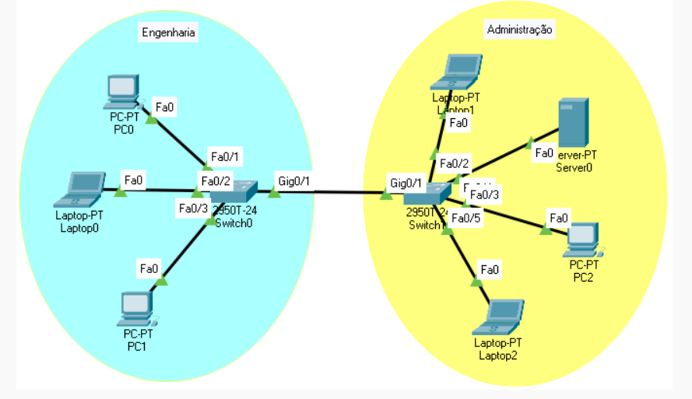

Etapa 1: Configurar manualmente os endereços IPs de todas as máquinas incluindo o servidor de forma haja conectividade entre todos os equipamentos e que os mesmos consigam acessar o servidor.

Etapa 2: Ativar no servidor a função de "Servidor DHCP" e configurar para que os computadores obtenham seus endereços IPs de forma automática de acordo com a faixa de endereços definida no servidor.

Ativar também o servidor de DNS para possibilitar que seja feito o acesso ao servidor HTTP digitando o endereço "cisco.com" ao invés do endereço IP.

DHCP

Dynamic Host Configuration Protocol (Protocolo de configuração dinâmica de host, ou simplesmente DHCP), é o nome de um protocolo TCP/IP que oferece serviços de configuração dinâmica em redes.
Sem que o usuário perceba, ao se conectar em uma rede esse serviço fornece automaticamente endereço IP, máscara de sub-rede, Gateway Padrão, endereço IP de um ou mais servidores DNS/WINS e sufixos de pesquisa do DNS, para que o dispositivo do usuário possa utilizar a rede e obter acesso aos recursos disponibilizados nela e acesso à Internet, se houver.
O DHCP surgiu como padrão em outubro de 1993, tornando-se o sucessor do BOOTP, um protocolo que embora fosse mais simples, tornou-se limitado diante das atuais exigências para redes e conexões.
Resumidamente, o DHCP trabalha da seguinte forma: Um dispositivo com suporte ao protocolo envia uma requisição DHCP e os servidores DHCP que capturarem este pacote irão responder (se o cliente se enquadrar em alguns critérios) com um pacote com informações como um endereço IP, máscara de rede e outros dados opcionais, como servidores de DNS, o gateway padrão ...
O DHCP é um protocolo muito importante para o funcionamento da maioria das redes atuais e é uma ferramenta essencial para os administradores de rede, por permitir configurar grandes quantidades de dispositivos em rede, sem qualquer configuração manual.

DNS

O Sistema de Nomes de Domínio (DNS) funciona quase como uma agenda de contatos no seu celular. Isso porque ele reduz a lacuna de comunicação entre computadores e humanos, ligando os nomes de domínio com os seus respectivos endereços de Protocolo de Internet (IP).
Quando os usuários inserem um domínio na barra de endereços do seu navegador, eles serão levados para o site que querem visitar. Apesar de parecer instantânea, essa tarefa consiste em diversos passos, formando um procedimento conhecido como DNS lookup ou processo de resolução do DNS.
Digamos que você quer acessar o site do Google, e então insere google.com.br na barra de endereços do seu navegador. O que você está fazendo aqui é enviar uma solicitação de DNS. Em seguida, seu computador vai checar de maneira local se ele já armazenou uma entrada DNS no domínio que você enviou. Um registro DNS é um endereço IP que corresponde ao nome de domínio totalmente qualificado.
Primeiramente, o seu computador vai procurar o no seu arquivo hosts e no cache. O arquivo hosts é um arquivo de texto simples que mapeia os hostnames ao endereço de IP de um sistema operacional, enquanto o cache é composto por dados temporários armazenados por um componente de hardware ou software. Endereços de IPs correspondentes para o serviço de DNS normalmente são encontrados no cache do seu navegador ou no cache do seu provedor de internet. Contudo, se nenhum endereço de IP correspondente for encontrado no seu arquivos hosts ou no cache, serão adicionados alguns passos ao processo de resolução DNS.
Conclusão

Ao fazer a configuração do DHCP e DNS no servidor, e habilitar a obtenção dos endereços IP dos End Devices via DHCP, e ativar o servidor de DNS para possibilitar que seja feito o acesso ao servidor HTTP digitando o endereço “cisco.com” ao invés do endereço IP, pôde-se através do comando ping no termial atestar que a rede como um todo, funciona como previsto e devido às configurações feitas previamente, todos os Pcs(End Devices) podem alcançar e ser alcançados pelo restante dos mesmos. E utilizando o Web Browser emulado no Cisco Packet Tracer, pôde-se acessar os arquivos do servidor via endereço IP ou através do endereço “cisco.com”.

